**Sistem Monitoring Kecepatan Kendaraan dengan menggunakan Sensor LM393 dan GPS yang Berisikan SMS Peringatan dan Penilangan Berbasis Arduino Melalui Transmisi Data GPRS yang Terintegrasi dengan Smartphone dan Database.**

**BIDANG KEGIATAN :**

**PKM KARSA CIPTA**

Diusulkan oleh :

Mohammad Revi Prasetyo Susanto NIM 171331051 (Angkatan 2017)

Agung Prihandoko NIM 161331035 (Angkatan 2016)

Taufiq Ihza Ilyasa NIM 161331063 (Angkatan 2016)

**POLITEKNIK NEGERI BANDUNG**

**201****8**

PENGESAHAN PKM- KARSACIPTA

1. Judul Kegiatan : Sistem Monitoring Kecepatan

Kendaraandengan Menggunakan Sensor

LM393 dan GPS yang Berisikan SMS

Peringatan dan Penilangan Berbasis Arduino

Melalui Transmisi Data GPRS yang

Terintegrasi dengan Smartphone dan Database

1. Bidang kegiatan : PKM-KC
2. Ketua Pelaksana Kegiatan
3. Nama Lengkap : Mohammad Revi Prasetiyo Susanto
4. NIM : 171331051
5. Jurusan : Teknik Elektro
6. Universitas/Institut/Politeknik : Politeknik Negeri Bandung
7. Alamat Rumah dan No.Tel/HP : Jl. / 081298187664
8. Email : mohammadrevi99@gmail.com
9. Anggota Pelaksana Kegiatan/Penulis : 2 Orang
10. Dosen Pendamping
11. Nama Lengkap dan Gelar : Teddi Hariyanto, ST., MT
12. NIDN : 031035802
13. Alamat Rumah dan No Tel/HP : Puri Cipageran Indah Blok E No.111 B

Cimahi/ 08122116324

1. Biaya Kegiatan Total
2. Kemristekdikti : Rp. 8.140.000.
3. Sumber lain : Rp. -
4. Jangka waktu Pelaksanaan : 5 Bulan

Bandung, Mei 2018

Menyetujui

Ketua Jurusan Teknik Elektro Ketua Pelaksana Kegiatan,

(Malayusfi, BSEE, M.Eng.) (Mohammad Revi Prasetyo Susanto )

NIP/NIK. 195401011984031001 NIM. 171331051

Pembantu Direktur Bidang Dosen pendamping,

Kemahasiswaan,

(Angki Apriliandi Rachmat,SST., M.T.) (Teddy Haryanto, ST., MT)

NIP 198104252005011002 NIDN. 031035802

**DAFTAR ISI**

Lembar Pengesahan ii

Daftar Isi iii

**BAB 1 Pendahuluan** **1**

1.1. Latar Belakang 1

1.2. Luaran yang diharapkan 2

1.3. Manfaat Produk 2

**BAB 2 Tinjauan Pustaka** **4**

**BAB 3 Metode Pelaksanaan** **5**

3.1 Perancangan 5

3.2 Realisasi 5

**BAB 4 Biaya dan Jadwal Kegiatan** **8**

4.1 Anggaran Biaya 8

4.2 Jadwal Kegiatan 8

Daftar Pustaka 10

**LAMPIRAN-LAMPIRAN** 11

**Lampiran 1. Biodata ketua dan anggota serta Dosen Pembimbing** **11**

Lampiran 1.1 Biodata Ketua Pengusul 11

Lampiran 1.2 Biodata Anggota Pengusul 12

Lampiran 1.3 Biodata Anggota Pengusul 13

Lampiran 1.4 Biodata Dosen Pembimbing 14

**Lampiran 2. Justifikasi Anggaran Kegiatan** **15**

**Lampiran 3. Susunan Organisasi Tim Pelaksana dan Pembagian Tugas** **17**

**Lampiran 4. Surat Pernyataan Ketua Pelaksana** **18**

**Lampiran 5. Gambaran Teknologi yang Hendak Diterapkembangkan** **19**

**BAB I**

**PENDAHULUAN**

Kecelakaan dalam berlalu lintas merupakan masalah yang sering terjadi dalam sistem transportasi di banyak negara. Begitupun di Indonesia, kecelakaan lalu lintas seakan menjadi momok menakutkan bagi para pengendara transportasi di Indonesia. Terhitung beberapa tahun belakang ini, tingkat kecelakaan di Indonesia cenderung meningkat. Apalagi, Menurut data korps lalu lintas Data Korps Lalu Lintas Kepolisian Republik Indonesia menyebutkan bahwa setiap tahun ada 28.000-38.000 orang meninggal akibat kecelakaan lalu lintas di Indonesia. Jumlah tersebut membuat Indonesia berada di peringkat pertama negara dengan rasio tertinggi kematian akibat kecelakaan lalu lintas di dunia (“Kematian Akibat Kecelakaan di Indonesia Tertinggi di Dunia”, 2017, para. 1). Tentunya hal ini harus menjadi perhatian banyak pihak di Indonesia seperti kalangan penyedia jasa transportasi yang harus mementingkan kenyamanan serta keselamatan pengemudi dan penumpang saat kendaraan beroperasi. Dan terutama pada Pemerintah sebagai pembuat sistem transportasi di Indonesia yang harus memonitoring sistem transportasi di Indonesia dan melakukan evaluasi secara berkala terkait dengan upaya-upaya yang telah dilakukan untuk meminimalisir angka kecelakaan

di Indonesia.

Dari permasalahan diatas, timbul suatu pemikiran untuk membuat sebuah model monitoring kecepatan dapat membatasi laju kecepatan kendaraan pengemudi. Sehingga dapat dimonitoring oleh pemilik kendaraan dari jarak jauh dengan seiring berkembangnya teknologi di zaman serba modern ini, banyak teknologi yang telah dikembangkan dan diterapkan untuk meminimalisir tingkat kecelakaan yang tinggi diantaranya: 1. Pada penelitian sebelumnya, Hani (2010), membuat “Sensor Ultrasonik SRF05 Sebagai Pemantau Kecepatan Kendaraan Bermotor”. Sistem ini mengukuran inputan sensor ultrasonik SRF05 diproses oleh IC mikrokontroler ATMega 8535. Kemudian nilai kecepatan ditampilkan LCD dan Buzzer.2.Alat Speed Gun untuk memantau kecepatan kendaraan di jalan raya (“Pantau Kecepatan Pengguna Jalan Tol, Polisi Gunakan Speed Gun”, 2017, para. 1). 3. Alat duduk anti kantuk (“Mahasiswa UB Temukan Alat Mengurangi Kecelakaan Lalu Lintas, 2017, para.1). Solusi pertama merupakan alat yang sangat berguna dengan sistem tersebut kita dapat mengetahui kecepatan sebuah kendaraan ketika sedang beroperasi namun tidak dapat memberi peringatan pada si pengendara. Solusi kedua hanya diterapkan secara manual pada lokasi kendaraan itu beroperasi. solusi ketiga dinilai handal karena dapat menyadarkan pengendara agar tetap fokus dalam berkendara, namun jika pengendara memacu kendaraannya ugal-ugalan alat ini kurang berfungsi sebagaimana mestinya karena faktor kecepatan kendaraan sangat penting dalam mengurangi tingkat kecelakaan di Indonesia.

Untuk mengatasi masalah diatas, maka kami memberikan solusi dengan menciptakan suatu alat untuk memonitoring tingkat kecepatan kendaraan saat beroperasi dengan berbasis pengiriman SMS peringatan dan penilangan pada pengendara yang memacu kendaraannya dengan melewati batas yang telah ditentukan. hal ini menjadi sangat penting karena ketertiban dalam berkendara menjadi sesuatu yang harus diterapkan untuk mengurangi tingkat kecelakaan di Indonesia. Dengan alat ini,kami pun dapat memudahkan polisi sebagai pihak yang berwajib untuk melakukan penilangan terhadap pengendara yang lalai tersebut. Sebagai tambahan, data pengendara yang terkena tilang dapat diakses melaui server yang telah kami sediakan hal ini bertujuan sebagai penyedia informasi kepada khalayak umum karena para pengendara yang ugal-ugalan akan selalu terpantau oleh server yang telah kami buat da melaporkannya ke pihakyang berwajib.

Maka dari itu kai mengajukan Judul “Realisasi Sistem Monitoring Kecepatan Kendaraan dengan menggunakan Sensor LM393 dan GPS yang Berisikan SMS Peringatan dan Penilangan Berbasis Arduino Melalui Transmisi Data GPRS yang Terintegrasi dengan Smartphone dan Database”. Alat ini memiliki 2 bagian utama yaitu *Client* dan *Server.Client* disini merupakan rangkaian komponen yang telah terpasang dengan sensor-sensor untuk menerima respons dan informasi dari bagaimana pengendara memacu kendaraannya. *Client* dilengkapi dengan GSM sebagai media transmisi data dengan *Server.* Nantinya *Server* akanmengirimkan peringatan berupa pesan SMS pada pengendara dan akan mengunggah informasi data kendaraan serta pelanggarannya ke Database yang telah dibuat.

Jika alat ini terealisasi, harapannya alat ini dapat memudahkan pihak kepolisian untuk melaksanakan tugas nya dengan lebih baik, dengan menilang sejumlah kendaraan yang masih belum tersadarkan akan pentingnya menjaga ketertiban lalu lintas. Dan yang lebih utama adalah menyadarkan para pengendara agar lebih tertib dalam berlalu lintas.

**BAB II**

**TINJAUAN PUSTAKA**

Berdasarkan solusi yang telah ada selama ini dalam mengatasi tingkat kecelakaan yang tinggi di Indonesia diantaranya yaitu 1. Sensor Ultrasonik SRF05 Sebagai Pemantau Kecepatan Kendaraan Bermotor. Yang memanfaatkan sensor ultrasonik sebagai sensor kecepatan sistem satu arah dan menampilkan output pengukuran pada LCD. Sistem ini dapat dilakukan jika terdapat objek pantulsebagai bidang pantul.dalam hal ini adalah bodi kendaraan dan pengukurannya dilakukan di udara serta tegaklurus terhadap objek ukur agar sinyal yang dipantulkan dapat diterima kembali alat tersebut masih memiliki kelemahan karena tidak adasistem peringatan yang langsung sampai ke pengendara. Jadi, pengendara masih dapat melanggar lalu lintas seenaknya . 2. Prinsip kerja solusi yang kedua adalah penerapan speed gun yang dilakukan oleh pihak kepolisian untuk mengontrol tingkat kecepatan kendaraan. Pemantauan keepatannya dilakukan langsung di lapangan oleh polisi tersebut dengan pemanfaatan laser dan radar, plat nomor akan terdeteksi pada sistem dan polisi akan menilang pengendara yang melanggar namun alat tersebut kami nilai kurang handal karena dilakukan secara manual ke lapangan . Solusi yang ke 3 yaitu mengenai Alakatuk, Alat Pengingat Kantuk Alakantuk merupakan inovasi alas duduk yang mampu meningkatkan detak jantung manusia melalui getaran. Prinsip kerjanya berawal dari sensor detak jantung yang terpasang di pergelangan tangan. Ketika detak jantung terbaca di bawah angka normal, alas duduk bisa menciptakan getaran yang memicu detak jantung kembali meningkat. Alat tersebut cukup handal namun dari sisi yang kami teliti bahwa tingkat kecelakaan akan muncul dari tingkat kecepatan kendaraannya.

Untuk mengatasi masalah diatas, kami mengusulkan solusi dengan membuat Sistem Monitoring Kecepatan Kendaraan dengan menggunakan Sensor LM393 dan GPS yang Berisikan SMS Peringatan dan Penilangan Berbasis Arduino Melalui Transmisi Data GPRS yang Terintegrasi dengan Smartphone dan Database. Sistem ini merupakan automisasi monitoring kecepatan kendaraan yang terbagi menjadi 2 bagian sub sistem yaitu Client dan Server. Pada Client, kecepatan kendaraan akan dideteksi oleh sensor kecepatan LM393 yang terpasang pada sub sistem tersebut serta dilengkapi dengan GPS untuk mengetahui lokasi kendaraan yang melakukan pelanggaran dengan memacu kendaraannya diluar batas normal. Data yang diterima oleh sensor tersebut nantinya akan dikirim ke server yang terinstegrasi dengan Smarphone. Dari server nantinya akan mengirim pesan berupa SMS peringatan pada pengendara. 2 kali peringatan untuk anjuran menurunkan kecepatannya dan 1 kali untuk SMS peringatan penilangan. Data pengendara akan diunggah ke sistem database oleh Server dan nantinya akan memuat data pelanggaran pengendara. Hal ini dapat dimafaatkan oleh kepolisian untuk dapat memantau lalu lintas dengan otomatis dan kontinyu serta dapat menjadi media informasi bagi khalayak umum agar senantiasa menjaga ketertiban berlalulintas.

**BAB III**

**METODE PELAKSANAAN**

**3.1 Perancangan**

Perancangan blok diagram sistem terbagi menjadi 2 sub sistem yaitu *Client* dan *Server*.untuk merancang blok diagram pada Client dan Server, maka dibutuhkan konsep data sistem transmisi data melalui media transmisi GSM pada modul SIM800L. Pada blok diagram *Client*, input akan didapat dari tingkat kecepatan kendaraan yang akan dideteksi sensor kecepatan yaitu sensor *LM393. Client* juga akan dilengkapi dengan GPS untuk mengetahui posisi *Client.* Datayang telah didapat oleh *Client* nantinya akan diolah pada mikrokontroller untukselanjutnya di transmisikan melalui media transmisi GSM.

Data yang ditransmisikan *Client* akan diterima oleh Server. Yang nantinya akan mengontrol dan mengirimkan pesan peringatan pada pengendara kendaraan untuk mengurangi kecepatan kendaraannya. Jika pengemudi masih saja tidak melakukan perintah yang dianjurkan , maka untuk ketiga kali, Server akan mengirimkan SMS peringatan penilangan pada pengendara. Dan hasilnya akan di unggah ke server database yang telah dirancang oleh Server. Informasi dalam database dapat diakses oleh Satuan Kepolisian untuk menindak pelanggaran pengendara dan oleh masyarakat umumsebagai media informasi dan pembelajaran.

**3.2**   **Realisasi**

Konsep sistem yang sudah dibuat akan direalisasikan secara bertahap mulai dari perancangan dan penyusunan komponen pada client.sistem yang digunakan pada Client menggunakan Arduino UNO yang berkomunikasi dengan komunikasi serial melalui modul GSM SIM 800L. Input pada client berupa Sensor kecepatan LM393 yang berfungsi sebagai komponen untuk memonitor kecepatan putaran roda kendaraan. Dan untuk memonitoring lokasi kendaraan akan dipasang pula mikrokontroller yang didalamnya ada modul GPS pada Client yang terintegrasi dengan Smartphone. Untuk Output sistem berupa buzzer,lcd dan led untuk pesan pemberitahuan pada si pengendara.

Pada bagian *Server*, akan dibuat dengan bahasa pemograman PHP dan database yang dibuat mengguakan *MYSQL* dan nantinya akan didaftarkan pada WEB HOSTING agar halaman WEB yang dibuat dapat diakses melalui internet.

**3.3 Pengujian (Rencana)**

Pada tahap ini, terdapat beberapa parameter yang akan diuji berdasarkan sistem yang akan dibuat diantaranya sebagai berikut :

1. Client

Pengujian pada *Client* akan dicoba secara bertahap. *Client* yang akan dipasang beberapa sensor. Pertama pemasangan sensor kecepatan LM393 sebagai sensor pendeteksi kecepatan roda kendaraan dan kemudian diujikan. Setelah itu pemasangan sensor GPS sebagai sensor pendeteksi lokasi kendaraan.sensor iniakan diuji pada titik yang berbeda lalu outputnya akan tampil pada serial monitor dan dibuktikan lewat Google Maps. Setelah itu, pemasangan mikrokontroller pada client yang menghubungkannya dengan Smarthphone pada Server. Kemudian kita akan uji juga dengan mengirimkan pesan pada mikrokontroller sebagai pesan peringatan dan penilangan dan menampilkannya pada serial monitor. Dan pemberian Tegangan sebesar 12 V pada modul mikrokontroller melalui power Suplly.

1. Server

Pengujian pada server yaitu dengan menghubungkannya degan jaringan lokal terlebih dahulu dan diintegrasikan dengan mikrokontroller sebagai komponen pemberi informasi.data yang telah diterimaakan disimpan pada database yang telah dibuatdan ditampilkan pada *WEB Server*. Setelah berhasil,nantinya akan dikoneksikan dengan Internet dengan menyewa sebuah *WEB Hosting* yang nantinya dapat diakses oleh banyak pihak.

Untuk Smarphone, kita uji dengan mengintegrasikannya dengan arduino Uno kemudian kita coba untuk mengirimkan pemberitahuan berupa SMS peringatan dan penilangan pada pengendara.

**3.4 Analisa**

Dari pengujian diatas kami dapat menganalisa, data yang didapat pada *Client* akan ditransmisikan melalui media transmisi GSM menuju Server. Hasil yang telah diterima akan diproses dan dianalisis oleh Server berupa *Smartphone* dan Database untuk dapat dijadikan informasiyang valid atas kelakuan berkendara pemngemudi. Pada *Server*, *Smartphone* akan mengirimkan pesan pemberitahuan dan penilangan pada pengendara dan mengunggahnya pada database sebagai informasi.

**3.5 Evaluasi**

Diharapkan pada sistem monitor ini kedua bagian Sistem dapat terintegrasi dengan baik dan memberikan data yang tepat dan akurat. Pada *Client*, sensor-sensor yang telah diterapkan dapat merespons dengan baik dan tepat yang nantinya data informasi akan dikirimkan melalui GSM pada *Server.* pada *Server*, diharapkan dapat menerima pesan dengan akurat sehingga dapat memperbaharui informasi spada halaman web setiap 10-20 detik sekali.

**BAB IV**

**BIAYA DAN JADWAL KEGIATAN**

**4.1. Anggaran Biaya**

Untuk pembuatan 1 unit modul sistem monitring kecepatan kendaraan ini, diperlukan:

|  |  |  |
| --- | --- | --- |
| No | Jenis Biaya | Biaya (Rp) |
| 1 | Biaya penunjang PKM | 1.340.000 |
| 2 | Biaya Bahan Habis Pakai  (Komponen Utama dan pengujian) | 6.000.000 |
| 3 | Biaya Perjalanan | 800.000 |
| **Jumlah** | | **8.140.000** |

**4.2. Jadwal Kegiatan**

Tabel 4.2 Jadwal Kegiatan PKM KC

|  |  |  |  |  |  |  |
| --- | --- | --- | --- | --- | --- | --- |
| **No** | **Jenis Kegiatan** | **Bulan** | | | | |
| **1** | **2** | **3** | **4** | **5** |
| 1 | Survey alat dan bahan |  |  |  |  |  |
| 2 | Realisasidan pegujian Atmel mkrokontroller bagian Client dan server |  |  |  |  |  |
| 3 | Realisasi dan pegujian Atmel mkrokontroller dengan sensor kecepatan LM 393 bagian Client |  |  |  |  |  |
| 4 | Realisasidan pegujian Atmel mkrokontroller dengan sensor GPS bagian Client dan server |  |  |  |  |  |
| 5 | Realisasi dan pegujian Atmel mkrokontroller dengan modul GSM bagian Client dan server |  |  |  |  |  |
| 6 | Perakitan komponen bagian Client |  |  |  |  |  |
| 7 | Realisasi sistem database |  |  |  |  |  |
| 8 | Realisasi dan pengujian aplikasi android pada smartphone |  |  |  |  |  |
| 9 | Penggabungan system komunikasi server dengan modul GSM |  |  |  |  |  |
| 10 | Penggabungan system komunikasi server dengan modul GSM dengan aplikasi pada smartphone android |  |  |  |  |  |
| 11 | Integrasi seluruh sistem |  |  |  |  |  |
| 12 | Pengujian sistem keseluruhan |  |  |  |  |  |
| 13 | Analisisdan pemecahan masalah |  |  |  |  |  |
| 14 | Penulisan laporan proyek |  |  |  |  |  |

**DAFTAR PUSTAKA**

1. Susilo Adhi, 2011.”*Pendeteksi kecepatan*”. Jogja: Microban Sindhu
2. Admin,2013. *Pembuatan Sistem Pendeteksi Kecepatan Kendaraan untuk Mengatasi Kemacetan Lalu Lintas sebagai Bagian Dari Itelligent Transportation System (ITS).”* Surabaya : PENS
3. 2018. *Alat Pendeteksi Kecepatan Kendaraan Bermotor Menggunakan Mikrokontoller dan Webcam Berbasis Personal Computer.*
4. Rezki, 2016. “*Pantau Kecepatan Pengguna Jalan Tol, Polisi Gunakan Speed Gun”.*Jakarta.
5. Rudi, 2017. *”Kematian Akibat Keelakaan di Indonesia Tertinggi di Dunia”*.Jakarta: Kompasiana
6. Nafiysul Qodar, 2017. “*Ugal-ugalan, wanita muda tabrak belasan kendaraan di Sudirman.”.*Jakarta. Liputan6.com
7. Adtya Maulana, 2017*.” Angka kecelakaan lalu lintas tahun lalu naik”*.Jakarta: Kompas.com
8. 2018*.” Bus ugal-ugalan inibikin penumpangjantungan warganet malh nikmati sensasinya di dekat sopir*”.Bogor: TribunnewsBogor
9. Tachta Rizqi,2015. *“Hati-hati gelombang elektromagnetik di rel bisa matikan mesin mobil”.* Bandung: Pikiran Rakyat
10. Antara,2017. *“Mahasiswa UB Temukan Alat Mengurangi Kecelakaan Lalu Lintas”.* Malang : Media Indonesia

**Lampiran 1. Biodata Ketua, Anggota, dan Dosen Pendamping**

**Biodata Ketua Pelaksana**

1. **Identitas Diri**

|  |  |  |
| --- | --- | --- |
| 1. | Nama lengkap | Mohammad Revi Prasetiyo Susanto |
| 2. | Jenis Kelamin | Laki-laki |
| 3. | Program Studi | Teknik Telekomunikasi |
| 4. | NIM | 171331051 |
| 5. | Tempat dan Tanggal Lahir | Bandung, 7 April 1999 |
| 6. | E-mail | [Mohammadrevi99@gmail.com](mailto:Mohammadrevi99@gmail.com) |
| 7. | Nomor Telepon | 081298187664 |

1. **Riwayat Pendidikan**

|  |  |  |  |
| --- | --- | --- | --- |
|  | **SD** | **SMP** | **SMA** |
| Nama Institusi | SD Kartika Siliwangi 1 | SMPN 22 Bandung | SMAN 14 Bandung |
| Jurusan | - | - | IPA |
| Tahun Masuk-Lulus | 2005-2011 | 2011-2014 | 2014-2017 |

1. **Pemakalah Seminar Ilmiah (*Oral Presentation*)**

|  |  |  |  |
| --- | --- | --- | --- |
| NO | Nama Pertemuan Ilmiah/ Seminar | Judul Artikel Ilmiah | Waktu dan Tempat |
|  | - | - | - |

1. **Penghargaan dalam 5 Tahun Terakhir (dari pemerintah, asosisasi atau institusi lainnya)**

|  |  |  |  |
| --- | --- | --- | --- |
| NO | Jenis penghargaan | Institusi Penghargaan | Tahun |
|  | - | - | - |

Semua data yang saya isikan dan tecantum dalam biodata ini adalah benar dan dapat dipertanggungjwabkan secara hukum. Apabila dikemudian hari ternyata dijumpai ketidak-sesuaian dengan kenyataan, saya sanggup menerima sanksi.

Demikian biodata ini saya buat dengan sebenarnya untuk memenuhi salah satu persyaratan dalam pengajuan Pekan Kreativitas Mahasiswa Karsa Cipta.

Bandung, Mei 2018

Pengusul,

(Mohammad Revi Prasetiyo Susanto)

**Biodata Anggota Pengusul**

1. **Identitas Diri**

|  |  |  |
| --- | --- | --- |
| 1. | Nama lengkap | Agung Prihandoko |
| 2. | Jenis Kelamin | Laki-laki |
| 3. | Program Studi | Teknik Telekomunikasi |
| 4. | NIM | 161331035 |
| 5. | Tempat dan Tanggal Lahir | Bandung, 8 Mei 1998 |
| 6. | E-mail | [prihandokoagung@yahoo.co.id](mailto:prihandokoagung@yahoo.co.id) |
| 7. | Nomor Telepon | 085703238600 |

1. **Riwayat Pendidikan**

|  |  |  |  |
| --- | --- | --- | --- |
|  | **SD** | **SMP** | **SMA** |
| Nama Institusi | SDN Sukapura 1 | SMPN 30 Bandung | SMAN 12 Bandung |
| Jurusan | - | - | IPA |
| Tahun Masuk-Lulus | 2004-2010 | 2010-2013 | 2013-2016 |
|  |  |  |  |

1. **Pemakalah Seminar Ilmiah (*Oral Presentation*)**

|  |  |  |  |
| --- | --- | --- | --- |
| NO | Nama Pertemuan Ilmiah/ Seminar | Judul Artikel Ilmiah | Waktu dan Tempat |
|  | - | - | - |

1. **Penghargaan dalam 5 Tahun Terakhir (dari pemerintah, asosisasi atau institusi lainnya)**

|  |  |  |  |
| --- | --- | --- | --- |
| NO | Jenis penghargaan | Institusi Penghargaan | Tahun |
|  |  |  |  |

Semua data yang saya isikan dan tecantum dalam biodata ini adalah benar dan dapat dipertanggungjwabkan secara hukum. Apabila dikemudian hari ternyata dijumpai ketidak-sesuaian dengan kenyataan, saya sanggup menerima sanksi.

Demikian biodata ini saya buat dengan sebenarnya untuk memenuhi salah satu persyaratan dalam pengajuan Pekan Kreativitas Mahasiswa Karsa Cipta.

Bandung, Mei 2018

Pengusul,

(Agung Prihandoko)

**Biodata Anggota Pengusul**

1. **Identitas Diri**

|  |  |  |
| --- | --- | --- |
| 1. | Nama lengkap | Taufiq Ihza Ilyasa |
| 2. | Jenis Kelamin | Laki-laki |
| 3. | Program Studi | Teknik Telekomunikasi |
| 4. | NIM | 1161331063 |
| 5. | Tempat dan Tanggal Lahir | Sukabumi, 19 Mei 1999 |
| 6. | E-mail | [iruyasha@gmail.com](mailto:iruyasha@gmail.com) |
| 7. | Nomor Telepon | 081291320880 |

1. **Riwayat Pendidikan**

|  |  |  |  |
| --- | --- | --- | --- |
|  | **SD** | **SMP** | **SMA** |
| Nama Institusi | SDN 4 Karang Tengah | SMPN 5 Sukabumi | SMAN 1 Sukabumi |
| Jurusan | - | - | IPA |
| Tahun Masuk-Lulus | 2005-2011 | 2011-2014 | 2014-2016 |

1. **Pemakalah Seminar Ilmiah (*Oral Presentation*)**

|  |  |  |  |
| --- | --- | --- | --- |
| NO | Nama Pertemuan Ilmiah/ Seminar | Judul Artikel Ilmiah | Waktu dan Tempat |
|  | - | - | - |

1. **Penghargaan dalam 5 Tahun Terakhir (dari pemerintah, asosisasi atau institusi lainnya)**

|  |  |  |  |
| --- | --- | --- | --- |
| NO | Jenis penghargaan | Institusi Penghargaan | Tahun |
|  |  |  |  |

Semua data yang saya isikan dan tecantum dalam biodata ini adalah benar dan dapat dipertanggungjwabkan secara hukum. Apabila dikemudian hari ternyata dijumpai ketidak-sesuaian dengan kenyataan, saya sanggup menerima sanksi.

Demikian biodata ini saya buat dengan sebenarnya untuk memenuhi salah satu persyaratan dalam pengajuan Pekan Kreativitas Mahasiswa Karsa Cipta.

Bandung, Mei 2018

Pengusul,

(Taufiq Ihza Ilyasa)

**Biodata Dosen Pendamping**

1. **Identitas Diri**

|  |  |  |
| --- | --- | --- |
| 1. | Nama lengkap | Teddi Hariyanto, ST., MT |
| 2. | Jenis Kelamin | Laki-laki |
| 3. | Program Studi | Teknik Telekomunikasi |
| 4. | NIDN | 031035802 |
| 5. | Tempat dan Tanggal Lahir | Bandung, 31 Maret 1958 |
| 6. | E-mail | [teddhariyanto@gmail.com](mailto:teddhariyanto@gmail.com) |
| 7. | Nomor Telepon | 08122116324 |

1. **Riwayat Pendidikan**

|  |  |  |
| --- | --- | --- |
|  | **S1** | **S2** |
| Nama Institusi | Institut Teknologi Nasional | Institut Teknologi Bandung |
| Jurusan | Teknik Elektro | Teknik Elektro |
| Tahun Masuk-Lulus | 1991-1995 | 1999-2002 |

1. **Pemakalah Seminar Ilmiah (*Oral Presentation*)**

|  |  |  |  |
| --- | --- | --- | --- |
| NO | Nama Pertemuan Ilmiah/ Seminar | Judul Artikel Ilmiah | Waktu dan Tempat |
|  | - | - | - |

1. **Penghargaan dalam 5 Tahun Terakhir (dari pemerintah, asosisasi atau institusi lainnya)**

|  |  |  |  |
| --- | --- | --- | --- |
| NO | Jenis penghargaan | Institusi Penghargaan | Tahun |
|  | - | - | - |

Semua data yang saya isikan dan tecantum dalam biodata ini adalah benar dan dapat dipertanggungjwabkan secara hukum. Apabila dikemudian hari ternyata dijumpai ketidak-sesuaian dengan kenyataan, saya sanggup menerima sanksi.

Demikian biodata ini saya buat dengan sebenarnya untuk memenuhi salah satu persyaratan dalam pengajuan Pekan Kreativitas Mahasiswa Karsa Cipta.

Bandung, Mei 2018

Pendamping,

(Teddi Hariyanto, ST., MT)

**Lampiran 2. Justifikasi Anggaran Kegiatan**

1. Peralatan penunjang

|  |  |  |  |  |  |
| --- | --- | --- | --- | --- | --- |
|  | **Justifikasi** |  | **Harga** | **Jumlah** |  |
| **Material** | **Kuantitas** | **Satuan** |  |
| **Pemakaian** | **(Rp)** |  |
|  |  |  | **(Rp)** |  |  |
| Lotfet | Buah | 1 | 50.000 | 50.000 |  |
| Lem | Buah | 5 | 15.000 | 90.000 |  |
| Timah | Meter | 10 | 50.000 | 50.000 |  |
| Toolkit | Set | 1 | 400.000 | 400.000 |  |
| Toolbox | Buah | 1 | 600.000 | 600.000 |  |
| Breadbroad | Buah | 3 | 50.000 | 150.000 |  |
|  | SUB TOTAL (Rp) |  |  | 1.340.000 |  |

1. Bahan Habis Pakai

|  |  |  |  |  |
| --- | --- | --- | --- | --- |
| Material | Justifikasi pemakaian | Kuantitas | Harga  Satuan  (Rp) | Jumlah (Rp) |
| 1. Sistem Hardware Client | Buah | 1 | 4.200.000 | 4.200.000 |
| * Sensor LM393 |
| * Modul GSM SIM 800L |
| * Arduino UNO R3 |
| * Modul GPS |
| * Jumper * Casing * PCB * Atmel microcontroller * Gearbox Motor DC * Driver Motor L298N |
| Sistem Software   * Sewa Hosting | bulan | 6 | 300.000 | 1.800.000 |
| Sub Total (Rp) | | | | 6.000.000 |

1. Perjalanan

|  |  |  |  |  |
| --- | --- | --- | --- | --- |
| Material | Justifikasi Pemakaian | Kuantitas | Harga  Satuan (Rp) | Jumlah (Rp) |
| Transport survey pulang pergi (3orang) | 1 | Lot | 800.000 | 800.000 |
| Sub Total (Rp) | | | | 800.000 |

**Lampiran 3. Susunan Organisasi Tim Pelaksana dan Pembagian Tugas**

|  |  |  |  |  |  |
| --- | --- | --- | --- | --- | --- |
| No | Nama/NIM | Program studi | Bidang Ilmu | Alokasi Waktu (jam/Minggu) | Uraian Tugas |
| 1 | Mohammad Revi Prasetiyo Susanto | D3 | Teknik Telekomunikasi | 10 jam | Client |
| 2 | Agung Prihandoko | D3 | Teknik Telekomunikasi | 10 jam | Server |
| 3 | Taufiq Ihza Ilyasa | D3 | Teknik Telekomunikasi | 10 jam | Client |

Lampiran 4. Surat Pernyataan Ketua Pelaksana



KEMENTRIAN RISET, TEKNOLOGI,DAN PENDIDIKAN TINGGI

**POLITEKNIK NEGERI BANDUNG**

Jl. Geger Kalong Hilir Ds. Ciwaruga, Bandung 40012 Kotak Pos 1234 Telp. (022) 2013789, Fax. (022)2013889 Homepage [www.poban.ac.id](http://www.poban.ac.id) Email: polban@polban.ac.id

SURAT PERNYATAAN KETUA PELAKSANA

Yang bertanda tangan di bawah ini:

Nama : Mohammad Revi Prasetyo

NIM : 171331051

Program Studi : D3- Teknik telekomunikasi

Fakultas : Teknik Elektro

Dengan ini menyatakan bahwa proposal PKM Kasa Cipta saya dengan judul “ Realisasi Sistem Monitoring Kecepatan Kendaraan dengan menggunakan Sensor LM393 dan GPS yang Berisikan SMS Peringatan dan Penilangan Berbasis Arduino Melalui Transmisi Data GPRS yang Terintegrasi dengan Smartphone dan Database ” yang diusulkan untuk tahun anggaran 2018 bersifat orisinal dan belum pernah dibiayai oleh lembaga atau sumber dana lain.

Bilamana di kemudian hari ditemukan ketidaksesuaian dengan pernyataan ini, maka saya bersedia dituntut dan diproses sesuai dengan ketentuan yang berlaku dan mengembalikan seluruh biaya penelitian yang sudah diterima ke kas negara.

Demikian pernyataan ini dibuat dengan sesungguhnya dan dengan sebenar-benarnya.

Bandung, Mei 2018

Mengetahui, Yang menyatakan,

Ketua Jurusan

(Materai 6000)

( Malayusfi, BSEE,M.Eng. ) ( Mohammad Revi Prasetyo Susanto)

NIP/NIK. 195401011984031001 NIM. 171331051

**Lampiran 5**

**Gambaran Teknologi yang Hendak Diterapkembangkan**

1. **KONSEP SISTEM**

**Ilustrasi Sistem Keseluruhan**

Dalam ilustrasi sistem dapat dijelaskan bahwa terdapat secara umum sistem yang kami terapkan memiliki 2 bagian sub sistem yaitu bagian Client dan server. Pada bagian pertama yaitu Client berfungsi untuk menerima respons dari unit kendaraan yang beroperasi di Jalan raya dengan sistem yang telah dilengkapi beberapa sensor sebelumnya. Sensor pertama pada *Client* adalah sensor Kecepatan yang dinamakan Sensor LM393 sensor ini akan memonitor kecepatan pada kendaraan yang nantinya akan diolah oleh mikrokontroller dan ketika tingkat kecepatan yang dideteksi oleh sensor telah melewati batas normal, maka nantinya akan ada respons oleh arduino uno yang telah terinstegrasi dengan Smartphone melalui media komunikasi GSM. Model monitoring kecepatan kendaraan ini memiliki prinsip kerja dengan memberi tegangan sebesar 12V ke modul microcontroller, kemudian indikator pada modul GSM SIM800L akan aktif. Setelah indikator pada GSM SIM 800L aktif, GSM siap digunakan untuk mengirim pesan informasi batas kecepatan yang telah ditentukan. Data kecepatan akan terlihat pada layar lcd 16x2 jika sensor telah melakukan kalibrasi. Kecepatan putaran diatur dengan katalog RPM 7-15/detik (kecepatan normal), RPM 15-20/detik (kecepatan tinggi), RPM di atas 21/detik (kecepatan maksimal). Kemudian sensor membaca kecepatan range yang telah ditentukan jika terdeteksi kecepatan tinggi maka buzzer akan otomatis berbunyi dan GSM SIM 800L akan mengirim pesan peringatan pertama. Kemudian jika terdeteksi kecepatan maksimal maka buzzer akan otomatis berbunyi kencang dan GSM SIM 800L akan mengirim pesan peringan kedua dengan Informasi kondisi kecepatan melebihi batas maksimal yang diterima mobile phone via sms, dan jika kecepatan terdeteksi normal maka buzzer dan GSM akan off. . Dan jika kendaraan masih saja melaju dengan kencang, Akan dikirimkan kembali SMS peringatan untuk ke 3 kalinya yang akan berisikan SMS penilangan pada kendaraan tersebut. Pada sistem ini pula dilengkapi dengan modul GPS sebagai pendeteksi lokasi kendaraan yang terkena penilangan. Pada sistem GPS dapat diketahui lokasi dimana pengendara melakukan pelanggaran lalu lintas.

Pada bagian kedua yaitu *Server* yang berupa sebuah halaman web yang terkoneksi dengan jaringan Internet sebagai database penyimpanan data aktivitas pengendara. Dalam database dapat dimunculkan beberapa informasi yang terkait dengan data aktivitas kendaraan yang nantinya informasi ini dapat memudahkan pihak yang berwajib dalam pencarian info penilangan dan sebagai pengetahuan bagi khalayak umum untuk menghindari kelakuan buruk 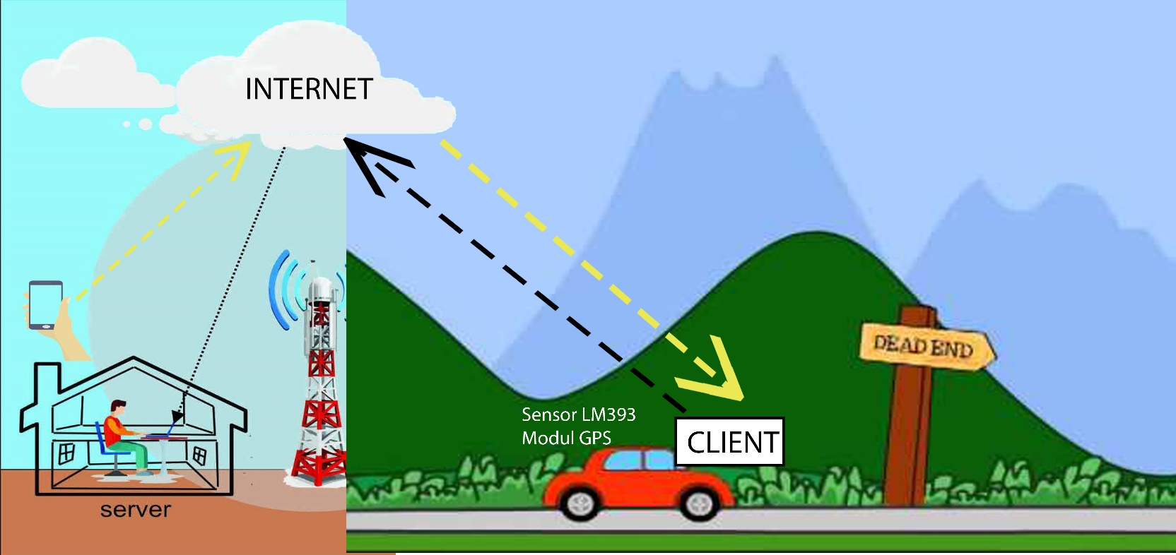dalam berkendara.

1. 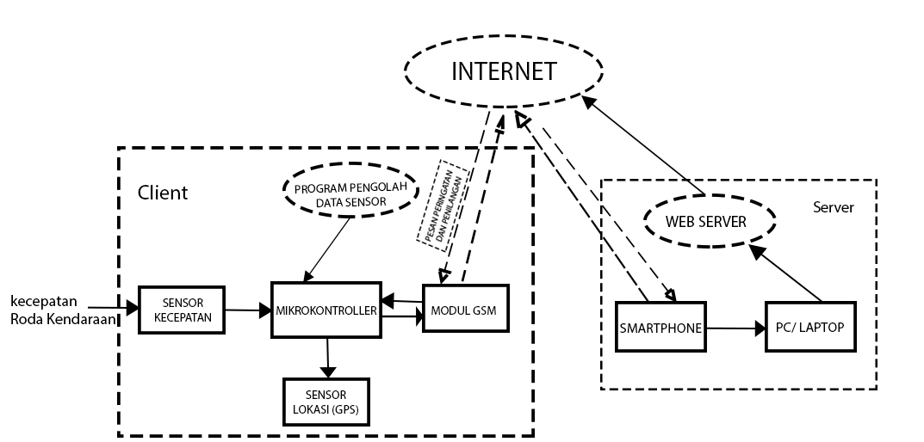**Blok Diagram Sistem Keseluruhan**
2. **Blok Diagram yang Diusulkan**

**Bagian Client**

Pada bagian ini merupakan bagian pengamatan dari monitoring kecepatan kendaraan bagian ini temasuk bagian yang penting dari sistem yang kami buat karena langsung melakukan engamatan terhadap benda dan hasilnya akan di proses yang nantinya akan dikirimkan ke *Serve.* pada C*lient* *telah dilengkapi oleh alat pendeteksikecepatan berupa sensor LM 393* yang berfungsi sebagai alat pendeteksi kecepatan roda kendaraan. Selain itu disini juga terdapat sensor GPS sebagai penentu lokasi keberadaan kendaraan. Data yang yang berhasil direkam oleh sensor nantinya akan dikirimkan ke Server melalui media transmisi jaringan internet menggunakan fitur GSM pada modul GSM SIM800L.

**Bagian *Sever***

Cliet menjadi titikberkumpulnya seluruh datayang dikirimkan oleh Client. Data yang dikirimkan ke Server,akan disipan pada database. Dan Smartphone yang tersedia pada Server akan mengirimkan SMS timbal balik pada Client berupa SMS peringatan dan penilangan melalui jaringan Internet melalui GSM.

1. **FlowChart**

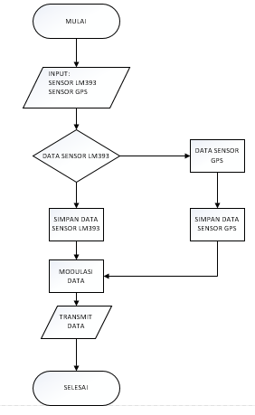**Bagian Client**

Pada bagian program pengolahan data sensor ini akan mengolah semua data dari sensor yang terdapat pada *Client* lalu mengirimkannya ke *Server* menggunakan Transmisi GSM.

**Bagian Server**

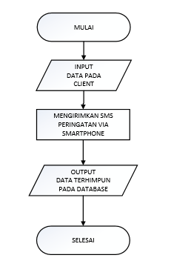

Pada bagian Server akan menerima data dari Client yang nantinya akan mengembalikan data berupa SMS peringatan pada pengendara apabila pengendara memacu kendaraan keluar dari batas normal.data yang diterima juga akan dihimpun pada database yang telah disediakan.

1. **Spesifikasi Teknis yang Diharapkan**

Spesifikasi Teknis yang diarapkan pada sistem ini adalah :

1. Sensor Kecepatan LM393 diharapkan dapat mengukur kecepatan pada roda kendaraan secara akurat.
2. *GPS* diharapkan dapat memberikan titik koordinat yang tepat untuk melacakkeberadaan alat serta dapat merespon setiap perubahan titik koordinat .
3. Modul GSM SIM800L diaharapkan dapat menjangkau jaringan seluler dengan baik dan terhubung dengan koneksi internet yang stabil.
4. *Server* diharapkan dapat menyimpan data setiap 1 detik sekali lalumenyimpannya ke database secara otomatis dan menampilkan nya pada halaman web setiap 5 detik sekali
5. Smartphone yang digunakan dapat digunakan secara maksimal yang dapat mengirimkan informasi yang meggunakan media transmisi GSM sehingga informasi peringatan dan penilangan dapat langsung diterima pengemudi.
6. **Komponen Utama yang Digunakan**
7. **Modul *GPS* u-blox NEO-6M**

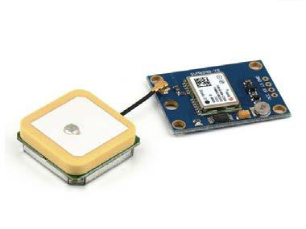

*Gambar I. Modul GPS u-blox NEO-6M*

**Spesifikasi Teknis u-blox NEO-6M**

* Tipe penerima: 50 kanal, *GPS* L1 frekuency, C/A Code. SBAS: WAAS,

EGNOS, MSAS

* Sensitivitas penjejak & navigasi: -161 dBm (reakuisisi dari *blank-spot*: -160 dBm)
* Sensitivitas saat baru memulai: -147 dBm pada cold-start, -156 dBm pada hot start
* Kecepatan pembaharuan data / *navigation update rate*: 5 Hz
* Akurasi penetapan lokasi *GPS* secara horisontal: 2,5 meter (SBAS = 2m)
* Rentang frekuensi pulsa waktu yang dapat disetel: 0,25 Hz hingga 1 kHz

28

* + Akurasi sinyal pulsa waktu: RMS 30 ns (99% dalam kurang dari 60 ns) dengan granularitas 21 ns atau 15 ns saat terkompensasi
  + Akurasi kecepatan: 0,1 meter / detik
  + Akurasi arah (heading accuracy): 0,5°
  + Batasan operasi: daya tarik maksimum 4x gravitasi, ketinggian maksimum 50 Km, kecepatan maksimum 500 meter / detik (1800 km/jam). *red*: dengan limit seperti ini, modul ini bahkan dapat digunakan di pesawat jet super-cepat sekalipun.

1. **Modul *GSM* SIM 800L**

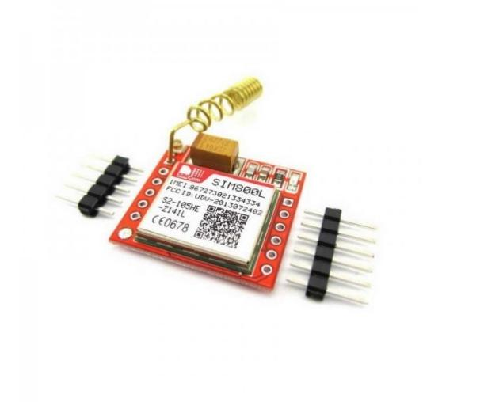

*Gambar II. Modul GSM SIM 800L*

* + Bekerja pada frequency jaringan *GSM* yaitu QuadBand (850/900/1800/1900Mhz)
  + Konektifitas class 1 (1W) pada DCS 1800 dan PCS 1900GPRS, sedangkan pada class 4 (2W) pada *GSM* 850 dan E*GSM* 900
  + GPRS multi-slot class 1~12 (option) tetapi default pada class 12
  + Suhu pengoperasian normal : 40°C ~ +85°C

1. **Atmega328**

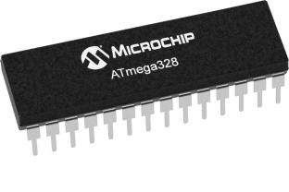

*Gambar III. Atmega328*

|  |  |
| --- | --- |
| * EEPROM | : 1 KB |
| * SRAM | : 2KB |
| * Bit register | : 32 x 8 |
| * CLOCK | : 16 MHz. |
| * Flash Memory | : 32KB |

1. 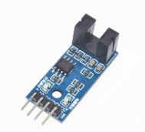

*Gambar IV. Sensor LM393*

* Sensor ini memiliki celah selebar 5 mm (½ cm) yang memadai untuk berbagai aplikasi umum.
* Untuk keperluan debugging, modul ini dilengkapi dengan LED SMD on-board yang akan menyala saat terminal keluaran bernilai logika HIGH.
* Sebagai pemroses digunakan IC pembanding tegangan LM393 sehingga keluaran bernilai digital (0 atau 1; LOW atau HIGH; bernilai 1 / HIGH saat penghalang berada dalam posisi deteksi).
* Catu daya operasional berkisar antara 3,3 Volt hingga 5 Volt, cocok untuk digunakan bersama rangkaian elektronika berbasis mikrokontroler seperti Arduino atau Raspberry-Pi.
* Modul ini berukuran ringkas — hanya 32 x 14 mm dengan berat 5 gram — dengan lubang penyekrupan untuk memudahkan pemasangan.